臺南市北區文元國民小學( 107 )學年度書包減重成果表
班級: ( 3 ) 年( 13 ) 班
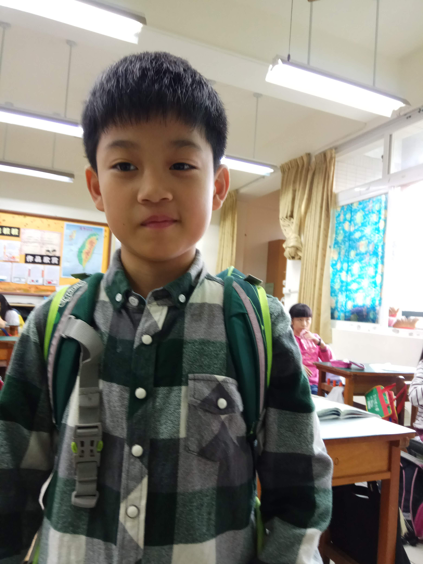
正確背書包: 雙肩背負
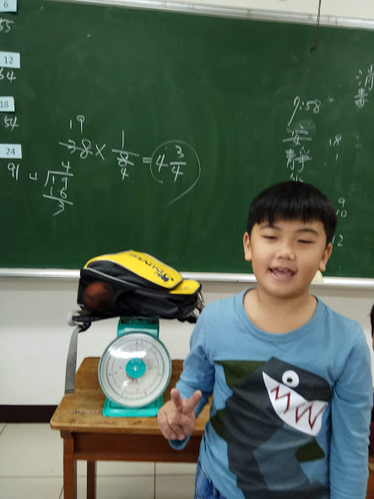
我的書包符合標準，通過!

